ΒΙΟΓΡΑΦΙΚΟ ΣΗΜΕΙΩΜΑ | 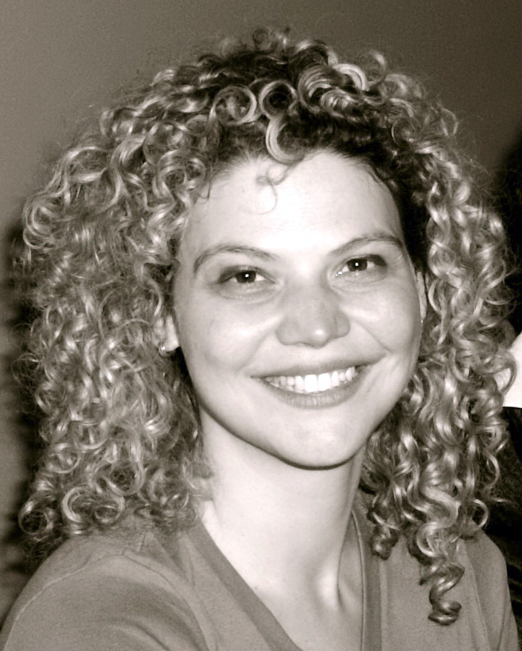
Προσωπικές πληροφορίες
Επώνυμο / Όνομα | ΜΠΑΡΔΟΥΝΙΩΤΗ ΜΑΓΔΑΛΗΝΗ (ΜΑΝΤΑΛΕΝΑ)
Διεύθυνση εργασίας | Τέρμα Αλκμάνος, 11528 Ιλίσια
Τηλέφωνα | +30 2102756596, 2102755086 | Κινητό : 6932001593
Ηλεκτρονικό ταχυδρομείο | bardounioti@agreri.gr
Υπηκοότητα | ελληνική
Ημερομηνία γέννησης | 11 Νοεμβρίου 1972
Επαγγελματική πείρα
2011-σήμερα  Κύριες δραστηριότητες και αρμοδιότητες | Ινστιτούτο Γεωργοοικονομικών & Κοινωνιολογικών Ερευνών (Ι.ΓΕ.Κ.Ε.)  Ελληνικός Γεωργικός Οργανισμός (ΕΛ.Γ.Ο.) «ΔΗΜΗΤΡΑ», ΥΠ.Α.Α.Τ.  Συμμετοχή στην ερευνητική ομάδα εθνικών κι ευρωπαϊκών ερευνητικών προγραμμάτων  Οργάνωση, διαχείριση κι επεξεργασία στατιστικών βάσεων δεδομένων καθώς και δεδομένων που προκύπτουν από πρωτογενή έρευνα, σχετικά με την παραγωγή, την κατανάλωση και το εμπόριο σημαντικών κλάδων της ελληνικής γεωργίας
2006-2011  Κύριες δραστηριότητες και αρμοδιότητες | Εργαστήριο Δασικής Γενετικής και Βιοτεχνολογίας  Ινστιτούτο Δασικών Ερευνών (Ι.Μ.Δ.Ο. & Τ.Δ.Π.) Αθηνών  Εθνικό Ίδρυμα Αγροτικής Έρευνας (ΕΘ.Ι.ΑΓ.Ε.), ΥΠ.Α.Α.Τ.  Μικροπολλαπλασιασμός φυτών με in vitro τεχνικές (ιστοκαλλιέργεια, κυτταροκαλλιέργεια) Διατήρηση φυτικού γενετικού υλικού  Μέλος επιστημονικής ομάδας ερευνητικών προγραμμάτων και μελετών
1997-2006  Κύριες δραστηριότητες και αρμοδιότητες | Τμήμα Φυτικής Έρευνας, Δ/νση Προγραμματισμού, Συντονισμού, Αξιοποίησης & Εφαρμογής της Έρευνας, Κεντρική Υπηρεσία ΕΘ.Ι.ΑΓ.Ε., ΥΠ.Α.Α.Τ.  Επιστημονική και διοικητική παρακολούθηση των ερευνητικών προγραμμάτων φυτικής έρευνας που υλοποιούνταν στα ερευνητικά ινστιτούτα του ΕΘ.Ι.ΑΓ.Ε.  Μέλος του Συντονιστικού Οργάνου της Επιτροπής Αγροτικής Βιοτεχνολογίας του ΕΘ.Ι.ΑΓ.Ε. Υπεύθυνη του Γραφείου Αγροτικής Βιοτεχνολογίας του ΕΘ.Ι.ΑΓ.Ε.  Οργάνωση διεθνών κι εθνικών επιστημονικών συνεδρίων, επιμέλεια εκδόσεων πρακτικών επιστημονικών ημερίδων
2003 | Πρόσληψη στην Κεντρική Υπηρεσία του ΕΘ.Ι.ΑΓ.Ε. ως ειδικό τεχνικό επιστημονικό προσωπικό αορίστου χρόνου (αρ. ΦΕΚ 226/18-11-2003)
1997-2000  Κύριες δραστηριότητες και αρμοδιότητες | Δημόσιο Γεωτεχνικό Ινστιτούτο Επαγγελματικής Κατάρτισης (Ι.Ε.Κ.) Αμαρουσίου  Διδασκαλία του μαθήματος και του εργαστηρίου «Μικροβιολογία & Βιοτεχνολογία ζυμώσεων»
1996  Κύριες δραστηριότητες και αρμοδιότητες | Ινστιτούτο Βιολογικών Ερευνών & Βιοτεχνολογίας  Εθνικό Ίδρυμα Ερευνών (Ε.Ι.Ε.)  Μέλος ερευνητικής ομάδας για την υλοποίηση ερευνητικού προγράμματος
Συμμετοχή σε ερευνητικά προγράμματα-μελέτες
2011-2012  2010-2011  2009  2009  2008  2007  1998  1996  1996 | Μέλος ερευνητικής ομάδας της ευρωπαϊκής μελέτης «Support for Farmers’ Cooperatives»  (Χρηματοδότηση : Ε.Ε.)  Μέλος επιστημονικής ομάδας για την εκπόνηση του επιχειρησιακού προγράμματος «Καλάθια Αγροτικών Προϊόντων» ανά Περιφέρεια ( Χρηματοδότηση :ΥΠ.Α.Α.Τ.)  Μέλος ερευνητικής ομάδας για τη σύνταξη Προμελέτης ανάδειξης επενδυτικής ευκαιρίας για τον τομέα των αρωματικών και φαρμακευτικών φυτών  Μέλος ερευνητικής ομάδας για τη σύνταξη Μελέτης Τεχνικού Συμβούλου για την «Αποκατάσταση του τοπίου του Δάσους Στροφυλιάς Καϊάφα» (Χρηματοδότηση : Υ.ΠΕ.ΧΩ.Δ.Ε.)  Μέλος επιστημονικής ομάδας για την επίβλεψη κι επιστασία της «Εκτέλεσης των άμεσων και κατεπειγουσών φυτοκομικών εργασιών στο πλαίσιο αποκατάστασης του αρχαιολογικού και ευρύτερου τοπίου της Ολυμπίας» (Χρηματοδότηση : ΥΠ.ΠΟ.)  Μέλος ερευνητικής ομάδας για τη σύνταξη Mελέτης Τεχνικού Συμβούλου για την «Αποκατάσταση του αρχαιολογικού και ευρύτερου τοπίου της Ολυμπίας» (Χρηματοδότηση : ΥΠ.ΠΟ.)  Μέλος ερευνητικής ομάδας του ερευνητικού έργου «Δικτυακή συνεργασία ερευνητικών και παραγωγικών φορέων για την ανάπτυξη της γεωργικής βιοτεχνολογίας - AGROBIONET »  (Χρηματοδότηση : Γ.Γ.Ε.Τ.)  Μέλος ερευνητικής ομάδας του ερευνητικού έργου «Δίκτυο συνεργασίας εργαστηρίων και φορέων έρευνας και παραγωγής στη Γεωργική Βιοτεχνολογία» (Χρηματοδότηση : Γ.Γ.Ε.Τ.)  Μέλος ερευνητικής ομάδας του ερευνητικού έργου «Μεταφορά του κυτταρικού μηνύματος στα γαλακτικά βακτήρια με μηχανισμούς φωσφορυλίωσης» (Χρηματοδότηση : Γ.Γ.Ε.Τ.)
Δημοσιεύσεις
Μελέτες | Τσόγκας Μ., Ηλιόπουλος Κ., Τζουραμάνη Ειρ., Μπαρδουνιώτη Μ., 2009 «Προμελέτη ανάδειξης επενδυτικής ευκαιρίας για τον τομέα των αρωματικών και φαρμακευτικών φυτών», ΕΘ.Ι.ΑΓ.Ε., σελ.55  ΕΘ.Ι.ΑΓ.Ε., Ι.Μ.Δ.Ο. & Τ.Δ.Π., 2009 «Μελέτη Τεχνικού Συμβούλου για την αποκατάσταση του τοπίου του Δάσους Στροφυλιάς Καϊάφα», Υ.ΠΕ.ΧΩ.Δ.Ε., σελ. 261 + παραρτήματα (συμμετοχή στη συγγραφική ομάδα)  ΕΘ.Ι.ΑΓ.Ε., Ι.Μ.Δ.Ο. & Τ.Δ.Π., 2007 «Μελέτη Τεχνικού Συμβούλου για την αποκατάσταση του αρχαιολογικού και ευρύτερου τοπίου της Ολυμπίας», ΥΠ.ΠΟ., σελ. 255 + χάρτες (συμμετοχή στη συγγραφική ομάδα)  Τσόγκας, Μ., Μάττας Κ., Αντωνόπουλος Δ., Καπετανάκη Γ., Κατσαρός Δ., Πολύμερος Κ., Τσακιρίδου Ε. και Μπαρδουνιώτη Μ., 1998 «Μελέτη σκοπιμότητας για τη δημιουργία φορέα στήριξης της αγροτικής δραστηριότητας στη Θεσσαλία», ΕΘ.Ι.ΑΓ.Ε., σελ. 167
Εκλαϊκευμένα επιστημονικά άρθρα | Μπαρδουνιώτη Μ., Τζουραμάνη Ειρ., 2012 «Η ανταγωνιστικότητα του ελληνικού ελαιολάδου σε διεθνές επίπεδο», www.agreri.gr  Μπαρδουνιώτη Μ., 2003 «Συνύπαρξη καλλιεργειών γενετικά τροποποιημένων φυτών με συμβατικές και βιολογικές», ΒΙΟ-περιοδικό για τη βιοτεχνολογία, το περιβάλλον και τον άνθρωπο, τεύχος 6/2003 : 52-54  Μπαρδουνιώτη Μ., 2000 «Αγροτική βιοτεχνολογία και νομοθεσία»  ΑΓΡΟΤΙΚΗ ΕΡΕΥΝΑ ΚΑΙ ΤΕΧΝΟΛΟΓΙΑ, τεύχος1/2000 : 9-10  Μπαρδουνιώτη Μ., 2000 «Τα φυτά έχουν αισθήσεις ;»  ΠΕΡΙΣΚΟΠΙΟ ΤΗΣ ΕΠΙΣΤΗΜΗΣ, τεύχος 238/2000 : 87-91  Μπαρδουνιώτη Μ., 1999 «Γενετικώς τροποποιημένα τρόφιμα»  ΠΕΡΙΣΚΟΠΙΟ ΤΗΣ ΕΠΙΣΤΗΜΗΣ, τεύχος 227/1999 : 30-39
Διδακτικό υλικό | Παιδαγωγικό Ινστιτούτο/ ΥΠ.Ε.Π.Θ., 2000 «Φυτική Παραγωγή-Καινοτόμος υποστήριξη του εκπαιδευτικού έργου στο μάθημα της Τεχνολογίας στην Α΄ Λυκείου», σελ. 148 (συμμετοχή στη συγγραφική ομάδα)  Παιδαγωγικό Ινστιτούτο/ΥΠ.Ε.Π.Θ., 2000 «Επεξεργασία αγροτικών προϊόντων-Καινοτόμος υποστήριξη του εκπαιδευτικού έργου στο μάθημα της Τεχνολογίας στην Α΄ Λυκείου», σελ. 132 (συμμετοχή στη συγγραφική ομάδα)  Μπαρδουνιώτη Μ., 1997, Διδακτικές σημειώσεις για το μάθημα και το εργαστήριο «Μικροβιολογία και Βιοτεχνολογία ζυμώσεων», Δημόσιο Γεωτεχνικό Ι.Ε.Κ., σελ. 85
Εκπαίδευση
1991-1996  Υποτροφίες | Γεωπονικό Πανεπιστήμιο Αθηνών (Γ.Π.Α.)  Τμήμα Γεωπονικής Βιοτεχνολογίας  Υπότροφος του Ιδρύματος Κρατικών Υποτροφιών (Ι.Κ.Υ.)  για τη φοιτητική επίδοση
Κατάρτιση
2013  2009  2004  1999  1999  1997  1996  1996  1995 | Επιμορφωτικό Πρόγραμμα «Στατιστική συμπερασματολογία με στατιστικά πακέτα»  Οργάνωση : Ινστιτούτο Επιμόρφωσης, Εθνικό Κέντρο Δημόσιας Διοίκησης & Αυτοδιοίκησης  Σεμινάριο ενημέρωσης για το Σύστημα διαχείρισης, παρακολούθησης κι ελέγχου, βασικά έντυπα ΕΣΠΑ 2007-2013  Οργάνωση : Εθνικό Κέντρο Δημόσιας Διοίκησης  Διεθνές Πρόγραμμα Ειδικών Επιστημόνων - Επισκεπτών σε ερευνητικά κέντρα βιοτεχνολογίας στις Η.Π.Α. (International Visitor Leadership Program)  Οργάνωση : U.S. Department of State, American Embassy  Μεταπτυχιακή Εκπαίδευση σε θέματα διαχείρισης τεχνολογίας και διαμόρφωσης τεχνολογικής στρατηγικής  Οργάνωση : Τμήμα Χημικών Μηχανικών, Εθνικό Μετσόβιο Πολυτεχνείο  Περιφερειακό Σεμινάριο Επιμορφωτών - Εκπαιδευτών γεωτεχνικού τομέα  Οργάνωση : Υπ. Εθνικής Παιδείας και Θρησκευμάτων-Ο.Ε.Ε.Κ.  Εκπαιδευτικό Σεμινάριο Προγραμματισμού βάσεων δεδομένων σε γλώσσα SQL και SQL plus  Οργάνωση : ORACLE ΕΛΛΑΣ ΑΕΕ  International Summer School on Mechanisms in Eukaryotic Gene Regulation  Διοργάνωση: Yπ. Ανάπτυξης (Γ.Γ.Ε.Τ.), ΝΑΤΟ, FEBS, EMBO  Κύκλος μαθημάτων «Ευρωπαϊκές Αναπτυξιακές Πολιτικές» στο πλαίσιο της ευρωπαϊκής έδρας Jean Monnet  Οργάνωση : Τμήμα Γεωργικής Οικονομίας, Γεωπονικό Πανεπιστήμιο Αθηνών  Ερευνητικά θέματα βιολογικών-χημικών επιστημών και τεχνολογίας  Οργάνωση : Εθνικό Κέντρο Έρευνας Φυσικών Επιστημών «ΔΗΜΟΚΡΙΤΟΣ»
Μητρική γλώσσα | Ελληνική
Ξένες γλώσσες | Αγγλική (δίπλωμα First Certificate in English)  Γαλλική (διπλώματα Certificat de Langue Française, DELF I, II)
Δεξιότητες Πληροφορικής | Άριστη γνώση περιβάλλοντος Microsoft Windows, Internet και MS Office (Word, Excel, PowerPoint, Outlook)  Bασικές γνώσεις στις Βάσεις Δεδομένων και στην αρχιτεκτονική & εργαλεία ανάπτυξης Έμπειρων Συστημάτων, με εφαρμογή στη Γεωπονία και τη Γεωπονική Βιοτεχνολογία
Τεχνικές δεξιότητες και ικανότητες | Χρήση τεχνικών μικροβιολογίας  Χρήση τεχνικών μοριακής βιολογίας και βιοχημείας  Χρήση τεχνικών κυτταροκαλλιέργειας και ιστοκαλλιέργεας (In vitro τεχνικές)
Οργανωτικές δεξιότητες και ικανότητες | Οργάνωση διεθνών κι εθνικών επιστημονικών ημερίδων, συνεδρίων  Ταυτόχρονη διαχείριση πολλαπλών αντικειμένων  Ισχυρή επικοινωνιακή ικανότητα  Ωριμότητα και υψηλό επίπεδο υπευθυνότητας
Κοινωνικές δεξιότητες και ικανότητες | Ιδρυτικό μέλος της Μη Κυβερνητικής Οργάνωσης «Γεωπόνοι του κόσμου»  Ειδική προσκεκλημένη σε εκδηλώσεις της Πρεσβείας των Η.Π.Α.
Καλλιτεχνικές δεξιότητες και ικανότητες | Σπουδές στο Αττικό ωδείο (βιολοντσέλο, πτυχίο Αρμονίας)
Συστάσεις | Διαθέσιμες σε πρώτη ζήτηση

